Департамент образования
администрации Владимирской области
государственное бюджетное профессиональное
образовательное учреждение
Владимирской области
«МУРОМСКИЙ ИНДУСТРИАЛЬНЫЙ КОЛЛЕДЖ»
ГБПОУ ВО «МИК»

Конспект урока
ПО ПРЕДМЕТУ «НЕМЕЦКИЙ ЯЗЫК»

ДЛЯ СТУДЕНТОВ I КУРСА

ЕСТЕСТВЕННО – ГУМАНИТАРНОГО ЦИКЛА

Тема: «Нравственный идеал семьи в «Повести о Петре
и Февронии Муромских»
Проблема: «Влияние духовных ценностей Муромских святых Петра
и Февронии на создание идеальной семьи»

Автор: Григорьева Галина Викторовна

г. Муром
2018г.
Аннотация
Цель моих уроков состоит не только в том, чтобы студенты приобрели определённую сумму знаний, но и развить их личностные качества, их познавательные и созидательные способности, так как человек сегодня ценится не только как носитель знаний, но и важно, чтобы он был деятель.
Поисковые задания не ограничиваются приобретением определённых знаний, умений и навыков, а выходят на практические действия, затрагивая эмоциональную сферу студентов, благодаря чему усиливается мотивация к предмету, развиваются творческие способности.
Данный урок включает текст краеведческой направленности «Повесть о Петре и Февронии Муромских» и задания к нему, нацеленные на совершенствование навыков чтения и говорения.
Предлагаемый материал актуален по своей значимости. В 2018году муромляне и все россияне отметили две юбилейные даты: 10лет со дня учреждения праздника «Дня семьи, любви и верности» и 790лет Дня памяти Муромских святых Петра и Февронии, покровителей супружества. Житие благоверных Муромских святых – пример духовных и семейных ценностей для современного поколения. Материал предназначен для учащихся 10- 11 классов и студентов колледжей. Он может быть использован для подготовки учащихся к ЕГЭ и при изучении тем «Праздники и традиции», «Семья».
Работа с текстом состоит из двух частей: предисловие и отрывок из повести о Петре и Февронии Муромских. Задания после текстового этапа направлены на снятие лексических трудностей; расширение лексического запаса; на развитие языковой догадки и прогнозирование содержания текста, на полное понимание. Задания имеют поисковый характер с выходом на монологическую речь.
Задачи урока:
- развивать интерес к истории родного города и его традициям средствами немецкого языка;
- познакомить с сюжетом произведения Ермолая-Еразма «Повесть о Петре и Февронии Муромских»;
- формировать нравственный потенциал традиционных семейных отношений в становлении счастливой семьи на примере образов святых благоверных;
- создать мотив обучения через связь материала урока с жизнью;
- обучать изложению своих мыслей на немецком языке;
- развивать коммуникативные навыки, толерантность, мотивацию к творческой переработке знаний.
Проблема исследования: найти наиболее эффективные средства для формирования духовности, нравственных идеалов и семейных ценностей, свойственных традиционной русской семье.
Цели урока:
образовательная:
развивать умение анализировать текст и умение строить собственное высказывание
развивающая:
- содействовать развитию самостоятельного мышления, умению анализировать и оценивать художественное произведение,
- совершенствовать навыки самостоятельной работы с текстом,
- формировать умение высказывать собственное мнение о проблеме,
- развивать устную и письменную речь,
- способствовать нравственному воспитанию учеников
воспитательная:
- привлечь внимание обучающихся к житию Петра и Февронии Муромских,
- способствовать развитию духовного потенциала,
- воспитывать способность видеть прекрасное и уважение к историческим ценностям.
Тип учебного занятия: изучение нового материала (наблюдения и сбора материала). Материал рассчитан на два урока.
Формы работы: урок - беседа
Методы обучения:
словесные (эвристическая беседа),
наглядные (презентация),
проблемный.
Оборудование:
«Повесть Ермолая - Еразма о Петре и Февронии Муромских» на немецком языке в кратком изложении.
Карточки с заданиями.
Компьютер и мультимедийный проектор, экран.

Thema: Mein Idealbild von einer Familie
« Февронья, светлая душа,
Петра вторая половина,
союз их душ на зло врагам
остался непоколебимым».
Vor dem Lesen:
- Was bedeutet fűr Sie die Familie?
Die Familie ist die Gemeinschaft, die aus einem Elternpaar oder einem
Elternteil und mindestens einem Kind besteht.
- Was bedeutet eine ideale Familie? Macht eine Assoziogram!
(eine ideale Familie das sind- die Grosseltern, die Eltern, zwei oder drei Kinder,
das Lächeln, das Verständniss, die Hilfe, grosse Liebe, das Vertrauen, Gűte, Respekt, Vertrauen, Fűrsorge, Freundschaft.
Alle sitzen am Abend an einem Tisch und bereden die familiäre Probleme.)
- Wann bist du geboren?
Ich bin am 8.Juli geboren. Wisst Ihr was fűr ein Tag ist das?
Das ist der Tag der Familie, Liebe und Treue. Jedes Jahr gehe ich zur Messe
ins Troizkij Kloster. Die heiligen Fűrsten Pjotr und Fewronija von Murom helfen meiner Familie. Sie helfen jedem, ihre familiären Probleme zu lösen.
Seit dem Jahre 2008 wird der 8.Juli als den Gedenktag der heiligen Fűrsten
proklamirt. In diesem Jahr begehen wir schon 10 Jahre, als ein Kommunique
unterzeichnet wurde, welches den 8. Juli, den russischen Tag der Verliebten,
zum Tag des Gedenkens an die Heiligen Pjotr und Fewronija proklamierte.
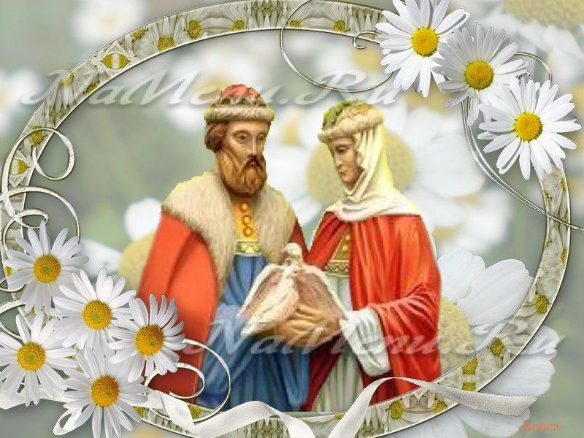
4. Findet im Text diese Wörter:
- die heiligen Fűrsten – святые князья
- die Wert - ценность
- die Beschützer der Ehe – покровители брака
- der Drachen - дракон
- schreckliches Leiden – тяжелая болезнь
- das Versprechen - обещание
- das Bündnis - союз
5. Lest den I Teil des Textes, um das Wichtigste zu verstehen.
- Welches Foto passt zu welchem Textteil? Betitelt jeden Abschnitt.
1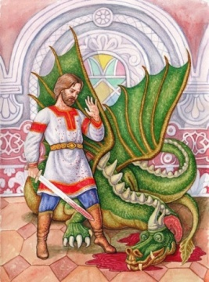 2 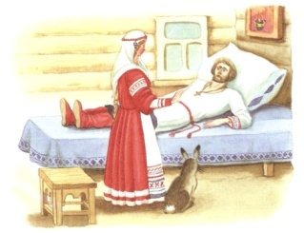 3 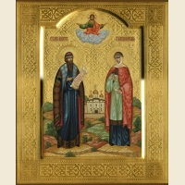 4 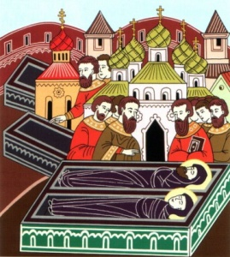

Foto 1 | Foto 2 | Foto 3 | Foto 4

Beim Lesen
-Gibt es hier Sätze im Passiv? Wie lauten sie auf Russisch?
I Teil
А.Schon seit mehreren Jahrhunderten werden die heiligen Fürsten Pjotr und Fewronija von Murom als die Verkörperung der geistigen familiären Werte betrachtet.
Nicht umsonst verehrt sie die ortodoxe Kirche als die Beschützer der Ehe.
"Die Geschichte von Pjotr und Fewronija Muromskije" wurde vom berühmten geistlichen Schriftsteller des XVI Jahrhunderts Ermolaj Erasmus aufgeschrieben. Als Grundlage dafür dienten ihm die Überlieferungen und Legenden dieser Gegend.
В.Pjotr besiegte den Drachen, jedoch ruft dessen giftiges Blut beim Sieger ein schreckliches Leiden hervor. Geheilt wurde er von der weisen Jungfrau Fewronija, der Tochter eines einfachen Honigsammlers aus einem Dorf in der Nähe von Rjasan.
С. Fewronija heilte den Fürsten, aber vorher nahm sie ihm das Versprechen ab, sie zu heiraten. Die aus "Berechnung" geschlossene Ehe wird zu einem Bündnis tiefster Liebe, was den Eheleuten half, alles Leid und Unglück auf ihrem Lebenswegs zu überleben.
D. Nach ihrem Tod wurden die Eheleute im Grab wiedervereinigt und dort ruhen sie gemeinsam bis heute. Am 19. September 1992 wurden die Reliquien der heiligen Fürsten in das Heilige Dreifaltigkeits-Frauenkloster verlegt, wo sie sich auch heute noch befinden. Seit dieser Zeit reißt der Strom der Besucher, die aus allen Ecken dieser Welt hierher kommen, nicht ab.
Die heiligen Fürsten helfen jedem, seine familiären Probleme zu lösen, und sie treten fürbittend vor Gott hin.
Im Jahre 2008 wurde ein Kommunique unterzeichnet, welches den 8. Juli, den russischen Tages der Verliebten, zum Tag des Gedenkens an die Heiligen Pjotr und Fewronija proklamierte.
Nach dem Lesen:
6. Findet die deutschen Äquivalenten zu den folgenden Behauptungen.
richtig
1. Не зря православная церковь почитает святых князей Петра и  Февронию покровителями супружества. | Nicht umsonst verehrt die ortodoxe Kirche die heiligen Fűrsten Pjotr und Fewronija als die Beschützer der Ehe.
2. Заключённый «по расчёту» брак становится союзом крепкой любви. | Die aus "Berechnung" geschlossene Ehe wird zu einem Bündnis tiefster Liebe.
3. После смерти супруги воссоединились, в одном гробу они покоятся и поныне. | Nach ihrem Tod wurden die Eheleute im Grab wiedervereinigt und dort ruhen sie gemeinsam bis heute.

7.Beantwortet die Fragen. Was ist richtig?
1. Wer hat die Geschichte von Pjotr und Fewronija geschrieben?
(der Schriftsteller, der Prister, das Volk)
2.Was diente ihm als Grundlage?
(Märchen, Legende, Sprichwörter)
3.Warum hatte Pjotr schreckliches Leiden?
-wegen Streiten mit den Bojaren
-wegen den giftigen Blut des Drachens
-wegen der weisen Jungfrau Fewronija
4. Von wem wurde Pjotr geheilt?
- von der weisen Jungfrau Fewronija
-von dem einfachen Bauernmädchen
-von der Tochter eines Honigsammler
5. Aus welcher Familie stammte Fewronija?
- aus der Bojarenfamilie
- aus der Bauernfamilie
- aus der einfachen Familie
6. Was fűr ein Versprechen nahm Fewronija bei dem Fűrst ab?
- der Fűrst versprach Fewronija zu heiraten
- der Fűrst versprach sie reich zu machen
- der Fűrst versprach sie zu einer Fűrstin zu machen
7. Findet Schlűsselwörter zu jedem Abschnitt des Textes.
- die geistige familiären Werte
- die Beschützer der Ehe
- ein schreckliches Leiden bekommen
- ein Bündnis tiefster Liebe
- die Reliquien der heiligen Fürsten
8.Geben Sie jedem Abschnitt einen Titel. Ordnet diese Sätze in der richtigen Folge.
falsch richtig
1. Pjotr und Fewronija helfen jedem | A. Die Geschichte von Pjotr und Fewronija
2.Fewronija heilte den Fürsten | B. Pjotr besiegte den Drachen
3.Wiedervereinigung im Grab | C. Fewronija heilte den Fürsten
4.Pjotr besiegte den Drachen | D. Wiedervereinigung im Grab
5.Die Geschichte von Pjotr und Fewronija | E. Pjotr und Fewronija helfen jedem

9. Betitelt den ersten Teil des Textes.
10.Lest den II Teil des Textes, um das Wichtigste zu verstehen.
Vor dem Lesen:
Markiert
-die Gemahlin – супруга, жена
-der Gemahl - муж
-die Gatten - супруги
-der Schatz - сокровище
-die Zwistigkeit - разногласие
-mit beiderseitiger Einwillung – всей душой
-die gemeinsame Grabstatte – общее место захоронения
- die Decke – покрывало
Beim Lesen:
11. Beantwortet die Fragen zum Text.
1. Womit waren die Bojaren unzufrieden?
2. Was fűr ein Schatz nahm Fewronija mit?
3. Welche Zwistigkeiten waren zwischen den Bojaren?
4. Woran träumten die heiligen Fűrsten?
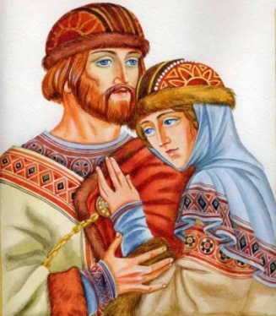
II Teil «Legende von Pjotr und Fewronia»
1. Die heilige rechtgläubige Fürstin Fewronia von Murom war ein einfaches Bauernmädchen gewesen. Ihr Vater hatte sich mit Försterei und Bienenzucht befasst. Sie hatte den Fürsten Pjotr von einer schweren Krankheit geheilt, worauf dieser sie zur Gemahlin nahm. Aber die stolzen Bojaren von Murom waren der aus einfachen Verhältnissen stammenden Fürstin übelgesinnt.
2. Sie boten ihr an, wenn sie in eine Trennung von ihrem Gemahl einwillig Murom verlasse, so könne sie einen beliebigen Schatz mit sich nehmen. Fewronia fügte sich scheinbar, doch von allen Schätzen nahm sie nur einen- ihren liebsten Gemahl, Fürst Pjotr, mit.
3. Nach der Abreise des Fűrstenpaares kam es zwischen den Bojaren zu grössen Zwistigkeiten: alle wollten sie den Thron von Murom besteigen. Damit diese Fehden endlich aufhörten, baten sie Fürst Pjotr und Fewronia, sie mögen doch wieder zurückkommen. Nach langjähriger Regierung, die Murom viel Gutes brachte, beschlossen die Gatten mit beiderseitiger Einwilligung, ins Kloster zu gehen: Pjotr wurde der Mönch Dawid und Fewronia- die Nonne Jewfrossinija.
Zuvor hatten sie sich in der Kirche zu Maria Geburt eine gemeinsame Grabstatte bereiten lassen, und sie wünschten sich sehnlichst, an einem und demselben Tag aus der Welt zu scheiden. Als Fürst Pjotr fühlte, sein Ende sei nun gekommen, da liess er der seligen Fewronia ausrichten: " Schwester Jewfrossinija , ich bin schon nahe daran , meinen Geist aufzugeben , aber ich harre deiner . Als sie diese Kunde vernahm , da sagte sie: "O mein Herr , warte noch etwas , bis ich eine Decke für die heilige Kirche zu Ende gestickt habe..." Und wiederum sandte der selige Pjotr nach ihr und liess ihr sagen:" Nur noch ein bisschen warte ich auf
dich ..." Und schliesslich ein drittes Mal: "Ich möchte schon hinscheiden- ich warte auf dich..." Da hörte sie mit dem Sticken auf, steckte die Nadel in die Decke, umwickelte sie mit dem Faden und sagte dem seligen Pjotr, dass sie mit ihm sterben möchte…
Nach dem Lesen:
12. Welcher Titel passt zu jedem Abschnitt am besten? Eure Meinung bitte!
1 a. -Ein einfaches Bauernmädchen heilte den Fűrsten.
b. - Der Schatz fűr ein Bauernmädchen.
c. - Der Bündnis tiefster Liebe.
2 a.-Grosse Streiten zwischen den Bojaren.
b.-Die Bojaren wollten den Thron von Murom besteigen.
c.- Der Bündnis tiefster Liebe.
3 a.- Eine gemeinsamme Grabstatte bereiten.
b.- Der Wunsch an einem demselben Tag aus der Welt kommen.
c.- Die Heldentat fűr eine grosse Liebe.
13. Findet im Text die deutschen Äquivalenten zu den folgenden Behauptungen.
1. Гордые бояре были недоброжелательно настроены из-за простого происхождения княгини. | Die stolzen Bojaren von Murom waren der aus einfachen Verhältnissen stammenden Fürstin übelgesinnt.
2.После отъезда княжеской пары между боярами стали происходить  большие разногласия. | Nach der Abreise des Fűrstenpaares kam es zwischen den Bojaren zu grössen Zwistigkeiten.
3. Заранее они подготовили в церкви общее место захоронения и желали  всей душой не расторгать брак с первого до последнего дня. | Zuvor hatten sie sich in der Kirche eine gemeinsame Grabstatte bereiten lassen, und sie wünschten sich sehnlichst, an einem und demselben Tag aus der Welt zu scheiden.

14.Ergänzt folgende Sätze mit den Wörtern unten:
(mitnehmen, Gemahl, geheilt, Fűrstenpaares, ins Kloster, Gemahlin, besteigen,
der Mönch, baten, Grabstätte, die Nonne, aus der Welt, zurűckkommen, gemeinsamm, die Ehleute).
1. Ein einfaches Bauernmädchen hatte den Fűrsten (…).
2. Der Fűrst nahm das Bauernmädchen zur (…).
3. Das Bauernmädchen konnte einen beliebigen Schatz (…).
4.Von allen Schätzen nahm sie ihren (…) mit.
5.Nach der Abreise des (…) begannen die Bojaren zu streiten.
6.Die Bojaren wollten den Thron von Murom (…).
7.Sie (…)Fűrst Pjotr und Fewronia wieder (…).
8.Nach langjähriger Regierung, beschlossen die Gatten (…) zu gehen.
9. Pjotr wurde (…) Dawid und Fewronia (…) Jewfrossinija.
10.Sie hatten in der Kirche eine gemeinsamme (…) bereiten lassen.
11. Pjotr und Fewronia wűnschten sich sehnlichst( всей душой) an einem
und demselben Tag (…) zu scheiden.
12.Nach ihrem Tod wurden (…) im Grab wiedervereinigt und ruhen sie (…)
bis heute.
15. Ordnet diese Sätze in der richtigen Folge und űbersetzt aus dem Russischen ins Deutsche.
1.Девушка должна была уехать из Мурома. | А. Ein einfaches Bauernmädchen hatte den Fürsten Pjotr von einer schweren Krankheit geheilt.
2.Февронья согласилась, но из всех сокровищ она взяла только одно-  своего любимого супруга. | В.Der Fűrst Pjotr nahm sie zur Gemahlin.
3.Князь Пётр взял её в жёны. | С.Das Mädchen sollte einwillig Murom verlassen.
4.Она могла взять с собой понравившееся ей сокровище. | D. Fewronia fügte sich scheinbar, doch von allen Schätzen nahm sie nur einen-ihren liebsten Gemahl, Fürst Pjotr, mit.
5.Простая деревенская девушка вылечила князя Петра. | Е. So könne sie einen beliebigen Schatz mit sich nehmen.
(1 – C, 2 – D, 3 –B, 4 –E, 5 – A)
16. Welche Information habt ihr aus dem Text erfahren? Beginnt so:
- Ich weiss jetzt, dass …
- Ich habe aus dem Text erfahren, dass …
- Ich finde es interessant, dass…
- Früher habe ich nicht gewusst, dass …
- Es war für mich neu, dass …
17. Beantwortet die Fragen. Äussert eure Meinung. Gebraucht Redemittel
- Meiner Meinung nach…
- Ich meine, dass…
- Ich bin űberzeugt, dass …
1. War das eine geschlossene Ehe aus "Berechnung"?
2. Wie kann man den ganzen Text betiteln?
3. Kann man den Text so betiteln : «Der Bündnis tiefster Liebe».
Begrűndet bitte eure Meinung._________________________________
____________________________________________________________
4.Welche Beispiele dazu könnt Ihr nennen?
5. Kennt Ihr einige Familien, die mehr als 25Jahre im Ehe zusammen wohnen?
18. Мan sagt: « Ehen wеrden im Himmel geschlossen». Ist das richtig?
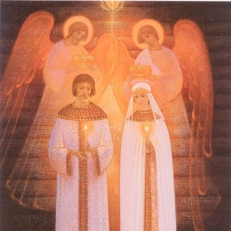

- Eure Meinung bitte! Gebraucht Redemittel (Meiner Meinung nach…
Ich bin űberzeugt, dass …)

19. Wir haben die Kennziffern der Ehen und der Scheidungen in der Stadt Murom fűr 5 Jahre gemacht. Hier sind die Ergebnisse.

Wir haben erfahren, dass immer mehr Ehen am 8.Juli geschlossen werden.

Schlussfolgerung:
Das wichtigste in unserem Leben ist die Familie. Zuers ist das die Familie,
in deren du geboren bist, dann die Familie, die du selber schaffst.
Die wichtigsten Eigenschaften in der Familie sind: Verständnis, Liebe, Gűte, Hilfe, Respekt, Vertrauen, Fűrsorge, Freundschaft.
So wird die Familie glűcklich leben.

«Familie ist wichtig! Familie - es ist schwierig!
Aber glückliches Leben allein ist unmöglich!»
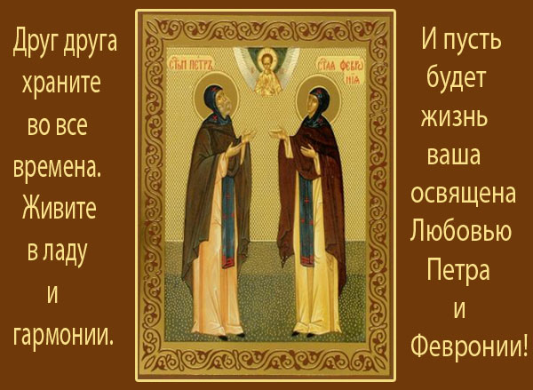

Список используемой литературы

Ермолай - Еразм. Повесть о Петре и Февронии –
https://azbyka.ru/fiction/povest-o-petre-i-fevronii/2018/

Дмитриева Р.П. Повесть о Петре и Февронии – Ленинград:
Наука, 1979 – с.35-50

